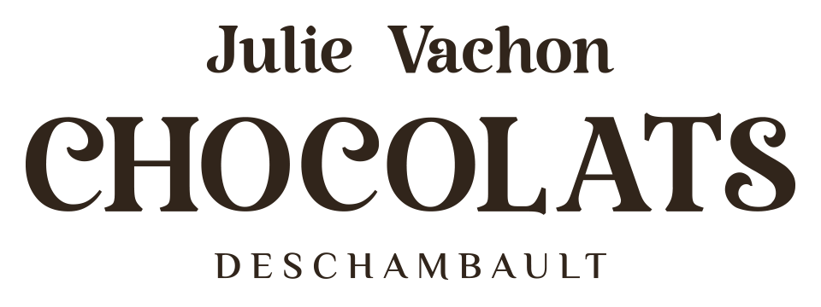
Communiqué de presse
POUR DIFFUSION IMMÉDIATE
Deschambault, mardi le 22 juin 2021
Nos crèmes glacées artisanales toutes faites de bon lait bio de la Reine des prés!
Julie Vachon chocolats est ravie d’annoncer un nouveau partenariat, autant de cœur que de proximité, avec la ferme laitière biologique Reine des prés, de Saint-Alban. Celle-ci devient son fournisseur laitier exclusif pour toutes les crèmes glacées maison vendues à la Crèmerie générale cet été (et tous les autres étés, on le souhaite).
Répondant en tous points aux exigences très élevées de qualité des ingrédients de notre chef chocolatière, leur produit, en plus d’être bio, est d’une fraîcheur inégalée. Il nous est livré le matin même de la traite, directement de la ferme à la chocolaterie, situés à deux villages portneuvois de distance. On ne pourrait demander mieux.
Nous avons une grande admiration pour ces deux entrepreneurs qui ont choisi le travail immense de réinventer une production agricole à échelle de familles, autant celle qui produit que toutes celles des alentours qu’ils nourrissent. Mais aussi parce qu’ils ont choisi de distribuer leur produit à l’ancienne, en bouteilles de verre consignées (réutilisées, donc zéro déchet), une avenue que nous avons empruntée nous aussi, en servant tous les produits de la Crèmerie générale dans des contenants compostables. Oui, même ceux qui ont l’air d’être en plastique!
EN BREF
Julie Vachon chocolats
Julie Vachon Chocolats est une chocolaterie artisanale fondée en 2011 offrant une variété exceptionnelle de produits chocolatés et pâtisseries fines. La chef-propriétaire opère également La Crémerie Générale, proposant, en saison, des glaces maison et des sorbets gorgés de fruits.

Diplômée de l’École Hôtelière de la Capitale, Julie Vachon a poursuivi sa formation auprès de chefs réputés, autant ici, au Québec, qu’en Europe, avant d’établir son commerce à Deschambault. Elle a depuis remporté de nombreux honneurs, dont ceux de Chef pâtissier de l'année 2016 et 2017 (région de Québec) et de Chef pâtissier de l'année 2018 (national) décernés par ses pairs de la Société des chefs cuisiniers et pâtissiers du Québec.
Ferme Reine des prés
Fondée en 2009, la ferme Reine des prés avait d’abord pour objectif une production laitière conventionnelle. Mais en 2018, emboîtant le pas à de nombreux producteurs bios déjà établis dans la région, elle obtient sa certification bio, les vaches, taures et génisses étant désormais nourries exclusivement de produits issus de cultures biologiques.

Elle propose aussi depuis 2015 l’autocueillette de courges et citrouilles, également certifiées biologiques, une activité qui prend de l’ampleur chaque année, et amorce depuis peu une nouvelle phase de son développement, avec la production et la vente sur place de yogourt et de fromage fait maison.
SOURCE & RENSEIGNEMENTS
Julie Vachon Xavier Bahl, Peggy Coulombe
Julie Vachon chocolats Ferme Reine des prés
243, chemin du Roy, 210, rang de la rivière blanche
Deschambault, Québec G0A 1S0 Saint-Alban, Québec G0A 3B0
chef@julievachonchocolats.com fermereinedespres@outlook.com
(418) 286-6698 (819) 473-2310

